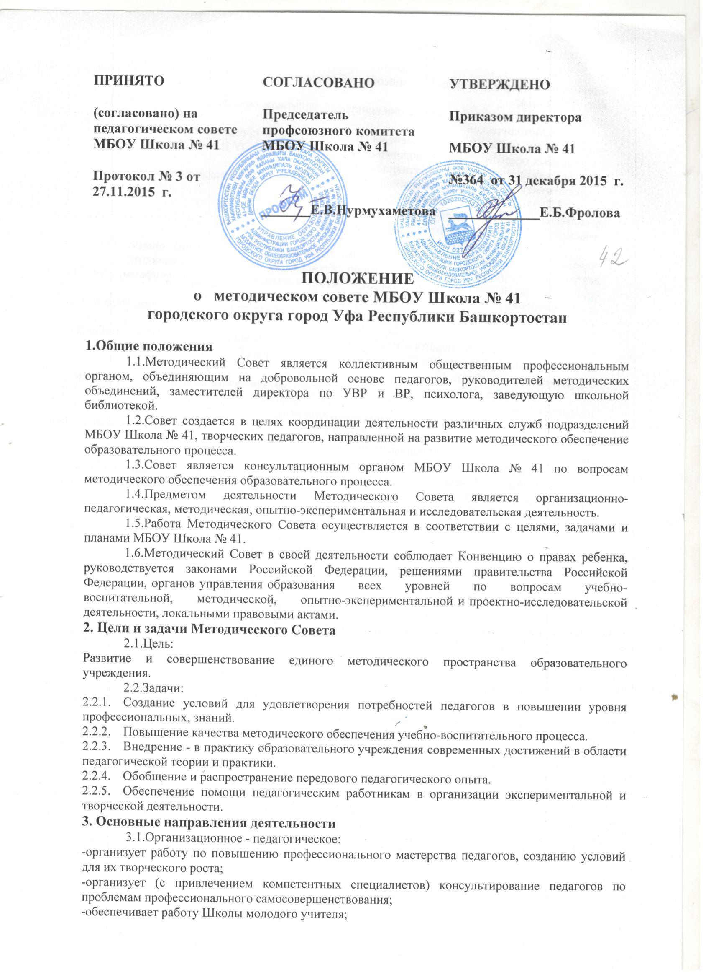ПРИНЯТО  (согласовано) на педагогическом совете МБОУ Школа № 41  Протокол № 3 от 27.11.2015 г. | СОГЛАСОВАНО  Председатель профсоюзного комитета МБОУ Школа № 41  _______Е.В.Нурмухаметова | УТВЕРЖДЕНО  Приказом директора  МБОУ Школа № 41  №364 от 31 декабря 2015 г.  _____________Е.Б.Фролова

ПОЛОЖЕНИЕ
о методическом совете МБОУ Школа № 41
городского округа город Уфа Республики Башкортостан

1.Общие положения
1.1.Методический Совет является коллективным общественным профессиональным органом, объединяющим на добровольной основе педагогов, руководителей методических объединений, заместителей директора по УВР и ВР, психолога, заведующую школьной библиотекой.
1.2.Совет создается в целях координации деятельности различных служб подразделений МБОУ Школа № 41, творческих педагогов, направленной на развитие методического обеспечение образовательного процесса.
1.3.Совет является консультационным органом МБОУ Школа № 41 по вопросам методического обеспечения образовательного процесса.
1.4.Предметом деятельности Методического Совета является организационно-педагогическая, методическая, опытно-экспериментальная и исследовательская деятельность.
1.5.Работа Методического Совета осуществляется в соответствии с целями, задачами и планами МБОУ Школа № 41.
1.6.Методический Совет в своей деятельности соблюдает Конвенцию о правах ребенка, руководствуется законами Российской Федерации, решениями правительства Российской Федерации, органов управления образования всех уровней по вопросам учебно-воспитательной, методической, опытно-экспериментальной и проектно-исследовательской деятельности, локальными правовыми актами.
2. Цели и задачи Методического Совета
2.1.Цель:
Развитие и совершенствование единого методического пространства образовательного учреждения.
2.2.Задачи:
2.2.1. Создание условий для удовлетворения потребностей педагогов в повышении уровня профессиональных, знаний.
2.2.2. Повышение качества методического обеспечения учебно-воспитательного процесса.
2.2.3. Внедрение - в практику образовательного учреждения современных достижений в области педагогической теории и практики.
2.2.4. Обобщение и распространение передового педагогического опыта.
2.2.5. Обеспечение помощи педагогическим работникам в организации экспериментальной и творческой деятельности.
3. Основные направления деятельности
3.1.Организационное - педагогическое:
-организует работу по повышению профессионального мастерства педагогов, созданию условий для их творческого роста;
-организует (с привлечением компетентных специалистов) консультирование педагогов по проблемам профессионального самосовершенствования;
-обеспечивает работу Школы молодого учителя;
-организует работу с одаренными и способными учащимися (предметные олимпиады, конкурсы, выставки и т.п.),
-разрабатывает положения о проведении конкурсов, олимпиад, соревнований.
3.2.Методическое:
-осуществляет методическое обеспечение образовательного процесса, апробацию и внедрение современных педагогических технологий в практику работы МБОУ Школа № 41;
-анализирует состояние и результативность методической работы,
-разрабатывает рекомендации по применению современных педагогических технологий.
3.3. Аттестационно - диагностическое:
-участвует в экспертизе качества образования;
-участвует в аттестации педагогических работников
3.4. Инновационное:
-участвует в обобщении и распространении передового педагогического опыта; -организует деятельность творческих и проблемных групп, обобщает результаты их деятельности;
-участвует в разработке методического сопровождения учебных программ, учебных, научно-методических материалов;
-проводит экспертизу и рецензирование авторских учебных программ и научно-методических материалов;
-инициирует проведение педагогических и методических экспериментов по поиску и апробации новых технологий, форм и методов обучения, оценки качества образования.
4.Организации работы Методического Совета.
4.1.В состав Совета входят председатели методических объединений, руководители проблемных и творческих групп, опытные педагоги, заместители директора школы по НМР, УВР, ИТ, РЯ и ВР. Состав утверждается директором МБОУ Школа № 41.
4.2.В составе Совета могут формироваться секции по различным направлениям деятельности, создаваться временные экспертные группы.
4.3.Председатель Совета является заместитель директора по НМР.
4.4.Работа Совета осуществляется на основе годового плана. План составляется председателем Совета, рассматривается на заседании методического совета, согласовывается с директором МБОУ Школа № 41.
4.5.Периодичность заседаний Совета определяется его членами (не реже одного раза в четверть).
4.6.По каждому из обсуждаемых на заседании вопросов принимаются рекомендации, которые фиксируются в протоколе. Рекомендации подписываются председателем методического совета.
5.Права и ответственность Методического Совета
5.1.Методический совет имеет право:
5.1.1 Вносить предложения по совершенствованию методической работы в МБОУ Школа № 41.
5.1.2.Инициировать исследования результативности учебно-воспитательного процесса и методической работы в образовательном учреждении.
5.1.3.Вносить предложения по стимулированию и оценке профессиональной и инновационной деятельности педагогов.
5.1.4.Вносить предложения по созданию временных творческих коллективов.
5.1.5.Рекомендовать педагогов для участия в конкурсах профессионального мастерства
5.2.Методический совет несет ответственность:
5.2.1.За актуальность и корректность рассматриваемых вопросов
5.2.2.За обоснованность принятых рекомендаций.

